**西安财经学院信息学院**

**班级 计算机1701**

**学号 1705990128**

**姓名 李丹**

**指导教师 王浩鸣**

**《面向对象程序设计》实验报告**

**实验名称 实验一：C++基础 实验室 学校机房 实验日期 2016.09.22**

**一、实验目的及要求**

1.学习完整的C++程序开发过程。

2.理解结构化程序设计的基本方法。

3.掌握程序的三种基本控制结构及其语法。

4.掌握break、continue、goto语句的执行过程并熟练使用。

5.掌握标识符常量与变量的概念和定义方法。

6.掌握各种运算符的功能、优先级和结合性。

7.理解隐式转换和强制转换，理解数据超过该数据类型表示范围时的溢出。

8.掌握不同数据之间的混合算术运算中数据类型的转换。

**二、实验环境**

DEV-C++

**三、实验内容**

1、熟悉DEV-C++实验环境。

启动DEV-C++，了解各部分的组成及功能。

2、编写程序

**四、实验步骤**

## 1、下载并安装Dev-C++

## 2、启动Dev-C++

## 3、新建源程序

## 4、预处理、编译、链接程序

## 5、 调试程序

**五、实验结果及总结**

1、由于自己的粗心大意，在程序运行过程中出现个别变量打错符号等错误，运行过程显示出来后，积极改进。

2、程序执行的结果有时和自己手算的不同，然后检查，发现问题，并改正。

3、在这次的实验中，有的题如斐波那契数列、杨辉三角形...看起来很复杂，但只要发现其中规律，便很好上手。有些看起来很简单的程序，如矩形面积....，这些写代码时也要更加用心，以防出现小的纰漏。

总之，写代码时，要细心，不能粗心大意，避免不必要的错误出现。同时要注意代码的格式和规范性，细心审题，以更好的写程序。

1. **源程序清单（每题包括3部分：题目+程序+结果截图）**

**4、编写一个计算矩形面积的程序。**

#include<iostream>

using namespace std;

int main()

{

double a=0.0,b=0.0,c=0.0;

cout << "请输入矩形的长： ";

cin >> a;

cout << "请输入矩形的宽 ";

cin >> b;

c=a*b;

cout << "矩形的面积c = "<< c << endl;

return 0;

}

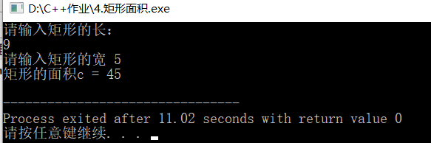

1. 使用梯形法计算定积分。被积函数为f(x) = sin(x)+e^x，积分区间[0,1],积 分区间被等分200份。

#include<iostream>

#include<cmath>

using namespace std;

int main()

{

const double i=0, j=1;

double sum=0,x,y;

int m=200, n=0;

x=(j-i)/m;

y=i;

for(n=0;n<m;n++)

{

sum=sum+(x/2)*(sin(y)+sin(y+x)+exp(y)+exp(y+x));

y=y+x;

}

cout<<" "<<sum<<endl;

system("pause");

}

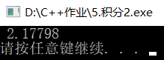

1. 要求实现输入两个整数，将它们交换后输出。

#include<iostream>

using namespace std;

int main()

{

int a,b;

cout<<"请输入a和b: ";

cin>>a>>b;

cout<<"a="<<a<<" "<<"b="<<b<<endl;

a=a^b;

b=a^b;

a=a^b;

cout<<"a="<<a<<" "<<"b="<<b<<endl;

system("pause");

return 0;

}

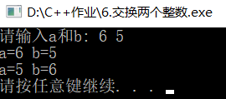

1. 编写计算阶乘n!的程序。

#include<iostream>

using namespace std;

int main()

{

int i,n,x=1;

cout<<"n=";

cin>>n;

for( i=1;i<=n;i++)

{

x=x*i;

}

cout << n << "!="<< x << endl;

system("pause");

}

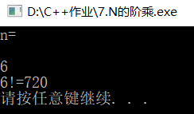

8、编写程序求斐波那契数列的第n项和前n项之和。

#include<iostream>

using namespace std;

int main()

{

int a=1, b=1, sum=0,n,t;

cout << "n= ";

cin >> n;

if( n==1 )

{

cout << a;

sum = sum + a;

}

if( n==2 )

{

cout << b;

sum = a + b;

}

else

{

sum = 2;

for(int i=3;i<=n;i++)

{

a=a+b;

t=a;

a=b;

b=t;

sum=sum+b;

}

cout << "斐波那契数列的第" << n <<"项：" << b << endl;

}

cout << "斐波那契数列前" << n <<"项之和sum=" << sum <<endl;

system("pause");

return 0;

}

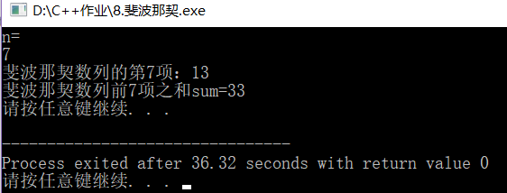

9、输入一个整数，判断数的奇偶性后输出结果。

#include<iostream>

#include<cmath>

using namespace std;

int main()

{

int a;

cout << " 请输入一个数a= ";

cin >> a;

if( a%2 == 0)

cout << a <<"是偶数" << endl;

else

cout << a <<"不是偶数" <<endl;

system("pause");

return 0;

}

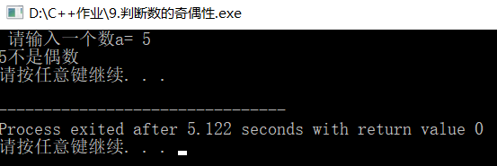

1. 计算加班工资来计算。

#include<iostream>

using namespace std;

int main()

{

float t,m,s;

cout << "Please input employee’s work time and wage_per_hour:";

cin >> t >> m;

while(t>0)

{

if(t>=50)

{

s=40*m+1.5*10*m+(3*(t-50)*m);

cout << "The employee’s wage :" << s << endl;

break;

}

else if( t>=40&&t<=50)

{

s=40*m+1.5*(t-40)*m;

cout << "The employee’s wage :" << s << endl;

break;

}

else if( t<=40)

{

s=t*m;

cout << "The employee’s wage :" << s << endl;

break;

}

else if(t=0)

system("pause");

return 0;

}

}

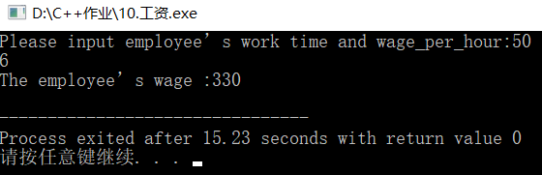

1. 用数组来处理求斐波那契数列的第n项和前n项之和。

#include<iostream>

using namespace std;

int main()

{

int n;

cout << "n= ";

cin >> n;

int t[n],i,sum;

t[0]=1;

t[1]=1;

sum=t[0]+t[1];

i=2;

while(i<n)

{

t[i]=t[i-1]+t[i-2];

sum=sum+t[i];

i++;

}

cout << "斐波那契数列的第" << n <<"项：" << t[i-1] << endl;

cout << "斐波那契数列前" << n <<"项之和sum=" << sum <<endl;

system("pause:");

return 0;

}

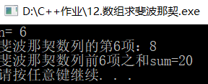

13、打印杨辉三角形（要求打印十行）。

#include<iostream>

#include<iomanip>

using namespace std;

int main()

{

int a[10][10];

int i,j;

for(i=0;i<=9;i++)

{

for(j=0;j<=i;j++)

{

if((j==0)||(j==i))

a[i][j]=1;

if((j<i)&&(j!=0))

a[i][j]=a[i-1][j-1]+a[i-1][j];

cout << setw(4) << a[i][j];

}

cout << endl;

}

system("pause");

return 0;

}

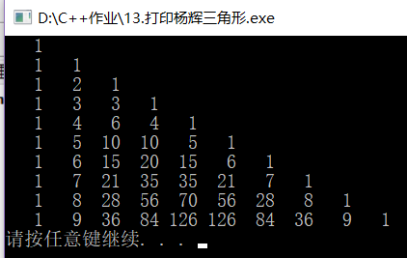

14、编写一函数，求给定矩阵的转置。

#include<iostream>

using namespace std;

int main()

{

int i,j;

int a[3][3],b[3][3];

cout << "请输入矩阵：" << endl;

for(i=0;i<3;i++)

for(j=0;j<3;j++)

cin >> a[i][j];

for(i=0;i<3;i++)

{

for(j=0;j<3;j++)

{

b[j][i]=a[i][j];

}

}

cout << "转置矩阵：" << endl;

for(i=0;i<3;i++)

{

for(j=0;j<3;j++)

{

cout << b[i][j] << " ";

}

cout << endl;

}

system("pause");

return 0;

}

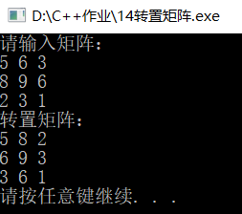

1. 编写一个字符串处理函数，将一个字符串中的所有大写字母转换为对应的小写字母。

#include<iostream>

#include<cstring>

using namespace std;

int main()

{

char str[]=" ";

cin >> str;

cout << strlwr(str) << endl;

return 0;

}

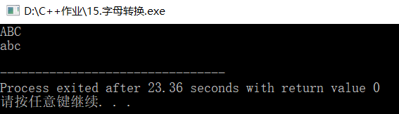

1. 求a+aa+aaa+aaaa+... ...+aa...a（n个），其中a为1～9之间的整数。例如：当a = 1, n = 3时，求1+11+111之和；当a = 5, n = 6时，求5＋55＋555＋5555＋55555＋5555555之和。

#include<iostream>

using namespace std;

int main()

{

int t,n;

cout << "1-9之间的整数t=";

cin >> t;

cout << "n=";

cin >> n;

int i,m,s;

m=t;

s=t;

for(i=2;i<=n;i++)

{

m=m*10+t;

s=s+m;

}

cout << "s=" << s << endl;

system("pause");

return 0;

}

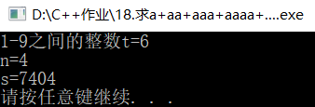

1. 找出2~10000之内的所有完全数。所谓完全数，即其因子之和正好等于该数本身。如6=1+2+3，28=1+2+4+7+14，所以6，28都是完全数。

#include<iostream>

using namespace std;

int main()

{

int i,k,n=0;

cout << " 2-10000之内的完全数：";

for(i=2;i<1000;i++)

{

n=0;

for(k=1;k<i;k++)

if(i%k==0)

n=n+k;

if(i==n)

cout << n << endl;

}

system("pause");

return 0;

}

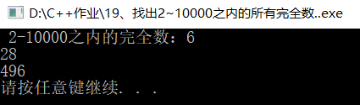

20、由0到4五个数字，组成五位数，每个数字用一次，但十位和百位不能为3（当然万位不能为0），输出所有可能的五位数。

#include<iostream>

using namespace std;

int main()

{

int i,j,k,l,m,count=0;

for(i=1;i<=4;i++)

{

for(j=0;j<=4;j++)

{

if(j==i)

continue;

for(k=0;k<=4;k++)

{

if((k==3)||(k==i)||(k==j))

continue;

for(l=0;l<=4;l++)

{

if((l==3)||(l==i)||(l==j)||(l==k))

continue;

for(m=0;m<=4;m++){

if((m==i)||(m==j)||(m==k)||(m==l))

continue;

cout << i << j << k << l << m <<"\t";

count++;

if(count%5==0)

cout << endl;

}

}

}

}

}

system("pause");

return 0;

}

